青岛华通检测评价有限公司
职业病危害因素检测与评价工作公示信息表
用人单位名称 | 青岛蓝孚电子加速器辐照技术有限公司
项目名称 | 青岛蓝孚电子加速器辐照技术有限公司工作场所职业病危害因素检测
项目地址 | 黄岛区清水河路518号
联系人 | 杨磊
公示信息类别 | ☑定期检测 □评价检测 □委托检测
技术服务项目组人员名单 | 宋航、王蕙、冯国君、高艳艳、李玲玉、毕丽华、陈明芬、刘彩娟、张世花
现场调查人员 | 宋航、王蕙 |  |  |  | 陪同人 | 杨磊
现场调查时间 | 2023.06.06 |  |  | 现场采样时间 |  | 2023.06.07
现场采样人员 | 宋航、王蕙
现场影像资料 | 现场调查 | 现场采样 |  |  |  |  | 现场测量
现场影像资料 | 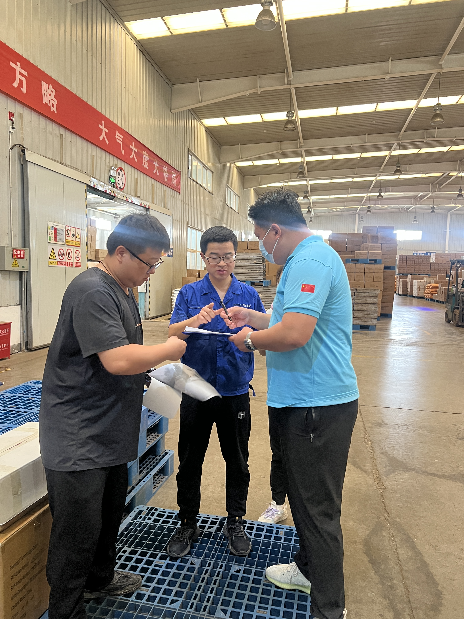 |  | 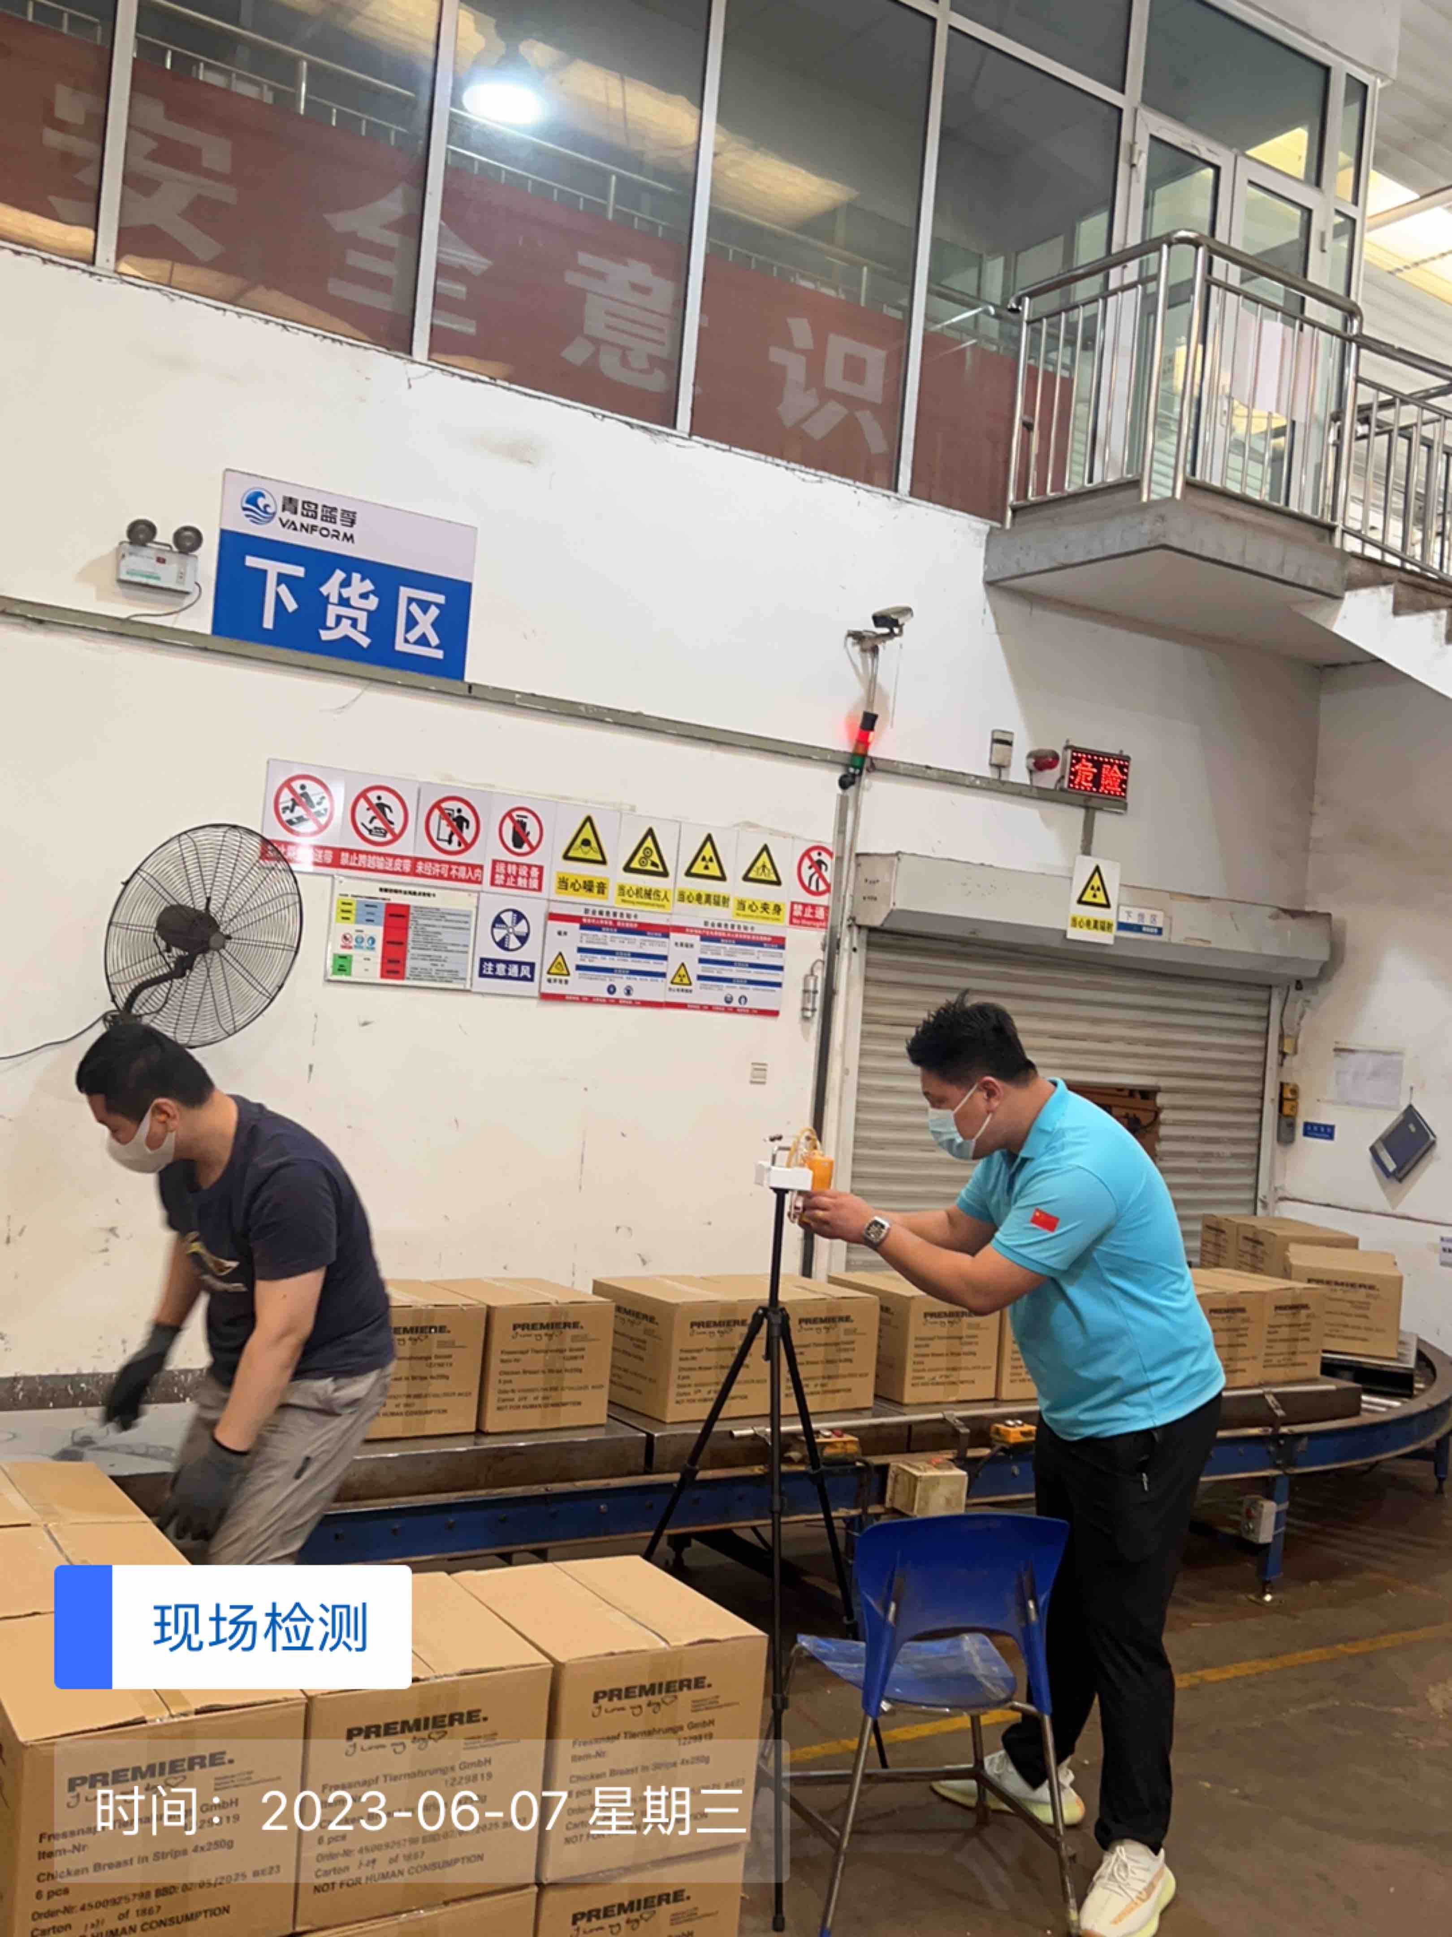 |  |  |  | 